**Use Case Diagram : ระบบการจัดการสินค้า**

C:\Users\CHAMAN\AppData\Local\Microsoft\Windows\INetCache\Content.Word\UC010.png

**Use Case: UC031**

**Requirement ID:**

**Diagram**

C:\Users\CHAMAN\AppData\Local\Microsoft\Windows\INetCache\Content.Word\UC010.png

**Brief Description**

ใช้สำหรับเพิ่มสินค้าเข้าสต๊อก

**Initial Step-By-Step Description**

1. ระบบแสดงหน้าจอการเพิ่มสินค้า
2. พนักงานใส่วันที่ในการเพิ่มสินค้า
3. พนักงานใส่รหัสสินค้า
4. พนักงานใส่รหัสสินค้า
5. พนักงานบันทึกรายการเพิ่มสินค้า
6. ระบบจะแสดงข้อมูลรายการสินค้าที่เพิ่มไป

**Xref:**

**Use Case: UC032**

**Requirement ID:**

**Diagram**



**Brief Description**

ใช้สำหรับลบรายการสินค้าในสต๊อก

**Initial Step-By-Step Description**

1. ระบบแสดงหน้าจอการลบสินค้า
2. พนักงานเลือกรายการสินค้าที่จะลบ
3. ระบบจะแสดง “ยืนยันที่จะลบ”
4. พนักงานกดปุ่ม OK
5. ระบบแสดงรายการสินค้าที่เหลือ

**Xref:**

**Use Case: UC033**

**Requirement ID:**

**Diagram**

**Brief Description**

ใช้สำหรับแก้ไขรายการสินค้า

**Initial Step-By-Step Description**

1.ไปที่เมนู ซื้อสินค้า และเมนูย่อย ซื้อ-ปรับปรุง-รับคืนสินค้า เมื่อกดเข้ามาแล้วให้กดที่ปุ่มตัวที่ 2 ปรับปรุง

2.กดปุ่มเพิ่ม หรือ F4 เพื่อทำการปรับปรุงสินค้า

3.เลือกรายการที่ต้องการจะปรับปรุงโดยการระบุรหัสสินค้า หรือ กด F12 เพื่อแสดง List ค้นหาสินค้า

4.ในกรณีต้องการปรับสต็อกสินค้าเข้าก็ให้ระบุจำนวน แต่ในกรณีต้องการลบออกให้ก็ให้ระบุเครื่องหมาย – ก่อนหน้าจำนวนสินค้า

5.ทำการจัดเก็บด้วยการกด F2

6. .ในกรณีที่อยู่ที่หน้าจอและยังไม่ได้ทำรายการใดๆ สามารถที่จะกด PageUp PgDn เพื่อดูรายการย้อนหลังที่ได้ทำไปแล้ว

**Xref:**

**Use Case: UC034**

**Requirement ID:**

**Diagram**



**Brief Description**

ใช้สำหรับจัดประเภทสินค้า

**Initial Step-By-Step Description**

1. ไปที่ตั้งค่าพื้นฐานและเข้าไปที่เมนูแรก จัดการหมวดสินค้า
2. กด F4 หรือกดไปที่ปุ่มเพิ่ม เพื่อทำการเพิ่ม
3. เมื่อทำการป้อนข้อมูลเสร็จท่านสามารถที่จะทำการจัดเก็บด้วยการกด F2 หรือกดที่ปุ่มบันทึก
4. สามารถขอดูข้อมูล (List) โดยการกดที่รูปแว่นขยาย หรือกด F12 เพื่อแสดงรายการหมวดสินค้าทั้งหมด ท่านสามารถที่ค้นหารายการได้โดย
5. ป้อนชื่อรหัสหมวด หรือชื่อหมวดที่ต้องการค้นหาใน List ได้
6. ทำการใส่ประเภทสินค้าและกดบันทึก

**Xref:**

|  |  |
| --- | --- |
| Use Case Name:: | Add Product::UC031 |
| Requirement ID:: |  |
| Xref:: |  |
| Actor:: | พนักงาน |
| Priority:: | High |
| Status:: | Complete |
| Pre-conditions  /Assumptions:: | ระบบจะแสดงหน้าจอการเพิ่มสินค้า |
| Post-conditions:: | ระบบแสดงข้อมูลรายการสินค้า |
| Flow of Events:: | 1. ระบบแสดงหน้าจอการเพิ่มสินค้า 2. พนักงานใส่วันที่ในการเพิ่มสินค้า 3. พนักงานใส่จำนวนสินค้า 4. พนักงานบันทึกรายการเพิ่มสินค้า[A1] 5. ระบบจะแสดงข้อมูลรายการสินค้าที่เพิ่มไป |
| Alternative of Events:: | [A1]พนักงานสามารถกดปุ่มยกเลิกเพื่อยกเลิกการเพิ่มรายการสินค้า |
| Exception Flow of Events:: | [E1]ถ้าพนักงานใส่รหัสสินค้าไม่ถูกต้องจะแสดง “ดอกจันสีแดง”เพื่อให้หนักงานใส่รหัสสินค้าที่ถูกต้องและไม่อนุญาตให้ทำงานต่อไปได้ |
| UI Xref:: |  |
| Note:: | ไม่มี |

|  |  |
| --- | --- |
| Use Case Name:: | Delete Product::UC032 |
| Requirement ID:: |  |
| Xref:: |  |
| Actor:: | พนักงาน |
| Priority:: | High |
| Status:: | Complete |
| Pre-conditions  /Assumptions:: | ระบบจะแสดงหน้าจอการลบสินค้า |
| Post-conditions:: | ระบบแสดงรายการสินค้าที่เหลือ |
| Flow of Events:: | 1. ระบบแสดงหน้าจอการลบสินค้า 2. พนักงานเลือกรายการสินค้าที่จะลบ 3. ระบบจะแสดง “ยืนยันที่จะลบ” 4. พนักงานกดปุ่ม OK [A1] 5. ระบบแสดงรายการสินค้าที่เหลือ |
| Alternative of Events:: | [A1]พนักงานสามารถกดปุ่ม “Cancel” เพื่อยกเลิกการลบ |
| Exception Flow of Events:: | ไม่มี |
| UI Xref:: |  |
| Note:: | ไม่มี |

|  |  |
| --- | --- |
| Use Case Name:: | Edit Product::UC033 |
| Requirement ID:: |  |
| Xref:: |  |
| Actor:: | พนักงาน |
| Priority:: | High |
| Status:: | Complete |
| Pre-conditions  /Assumptions:: | ระบบจะแสดงหน้าจอการแก้ไขสินค้า |
| Post-conditions:: | ระบบแสดงรายการสินค้าที่แก้ไข |
| Flow of Events:: | 1.ไปที่เมนู ซื้อสินค้า และเมนูย่อย ซื้อ-ปรับปรุง-รับคืนสินค้า เมื่อกดเข้ามาแล้วให้กดที่ปุ่มตัวที่ 2 ปรับปรุง  2.กดปุ่มเพิ่ม หรือ F4 เพื่อทำการปรับปรุงสินค้า  3.เลือกรายการที่ต้องการจะปรับปรุงโดยการระบุรหัสสินค้า หรือ กด F12 เพื่อแสดง List ค้นหาสินค้า  4.ในกรณีต้องการปรับสต็อกสินค้าเข้าก็ให้ระบุจำนวน แต่ในกรณีต้องการลบออกให้ก็ให้ระบุเครื่องหมาย – ก่อนหน้าจำนวนสินค้า  5.ทำการจัดเก็บด้วยการกด F2  6. .ในกรณีที่อยู่ที่หน้าจอและยังไม่ได้ทำรายการใดๆ สามารถที่จะกด PageUp PgDn เพื่อดูรายการย้อนหลังที่ได้ทำไปแล้ว |
| Alternative of Events:: | [A1]พนักงานสามารถกดปุ่มยกเลิกเพื่อยกเลิกการทำรายการแก้ไข |
| Exception Flow of Events:: | ไม่มี |
| UI Xref:: |  |
| Note:: | ไม่มี |

|  |  |
| --- | --- |
| Use Case Name:: | Category product::UC034 |
| Requirement ID:: |  |
| Xref:: |  |
| Actor:: | พนักงาน |
| Priority:: | High |
| Status:: | Complete |
| Pre-conditions  /Assumptions:: | ระบบจะแสดงหน้าจอประเภทสินค้า |
| Post-conditions:: | ระบบแสดงประเภทสินค้า |
| Flow of Events:: | 1.ไปที่ตั้งค่าพื้นฐานและเข้าไปที่เมนูแรก จัดการหมวดสินค้า  2.กด F4 หรือกดไปที่ปุ่มเพิ่ม เพื่อทำการเพิ่ม  3.เมื่อทำการป้อนข้อมูลเสร็จท่านสามารถที่จะทำการจัดเก็บด้วยการกด F2 หรือกดที่ปุ่มบันทึก  4. สามารถขอดูข้อมูล (List) โดยการกดที่รูปแว่นขยาย หรือกด F12 เพื่อแสดงรายการหมวดสินค้าทั้งหมด ท่านสามารถที่ค้นหารายการได้โดย  ป้อนชื่อรหัสหมวด หรือชื่อหมวดที่ต้องการค้นหาใน List ได้  5.ทำการใส่ประเภทสินค้าและกดบันทึก |
| Alternative of Events:: | [A1]พนักงานสามารถกดปุ่ม “X” เพื่อไม่ดูรายงาน |
| Exception Flow of Events:: | ไม่มี |
| UI Xref:: |  |
| Note:: | ไม่มี |

**User Interfaces**

**หน้าจอหมวดเพิ่มสินค้า (Usecase:UC031)**

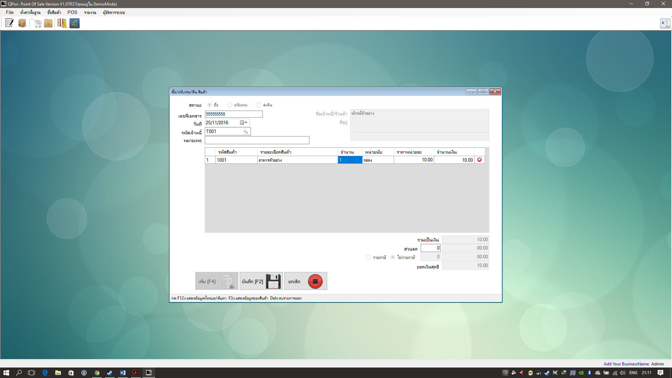

**SysReq Xref::**

**หน้าจอลบสินค้า (Usecase:UC032)**

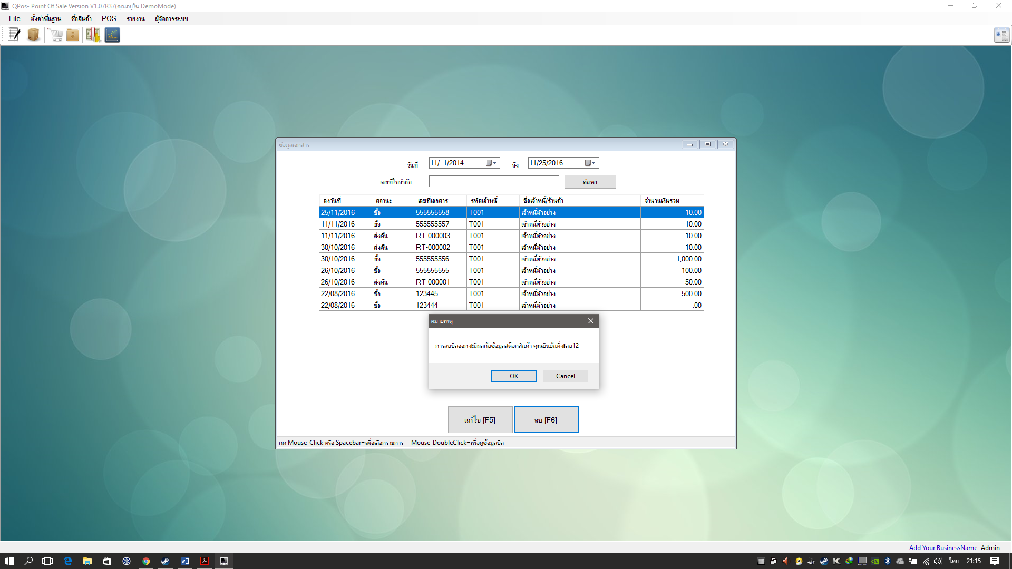

**SysReq Xref::**

**หน้าจอหมวดปรับปรุงแก้ไขสินค้า(Usecase:UC033)**

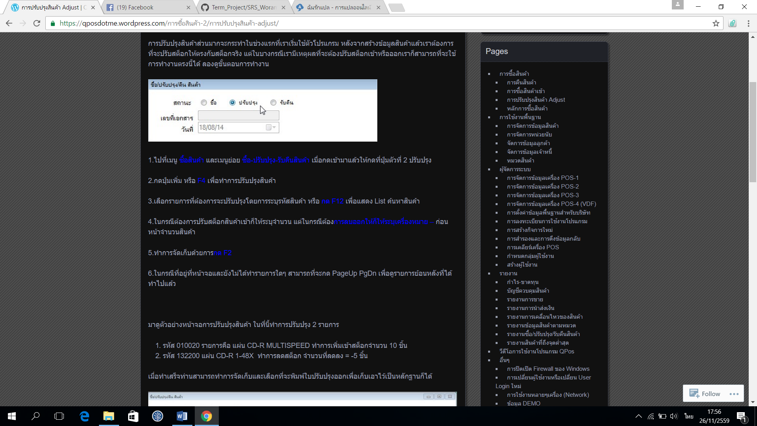

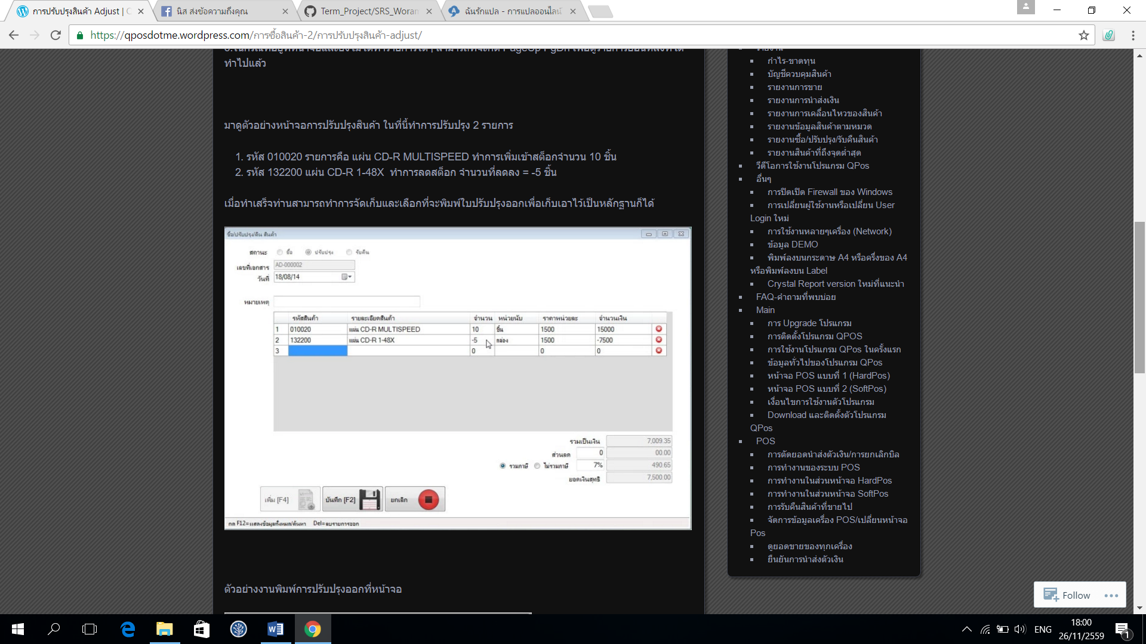

**SysReq Xref::**

**หน้าจอการจัดประเภทสินค้า (Usecase:UC034)**

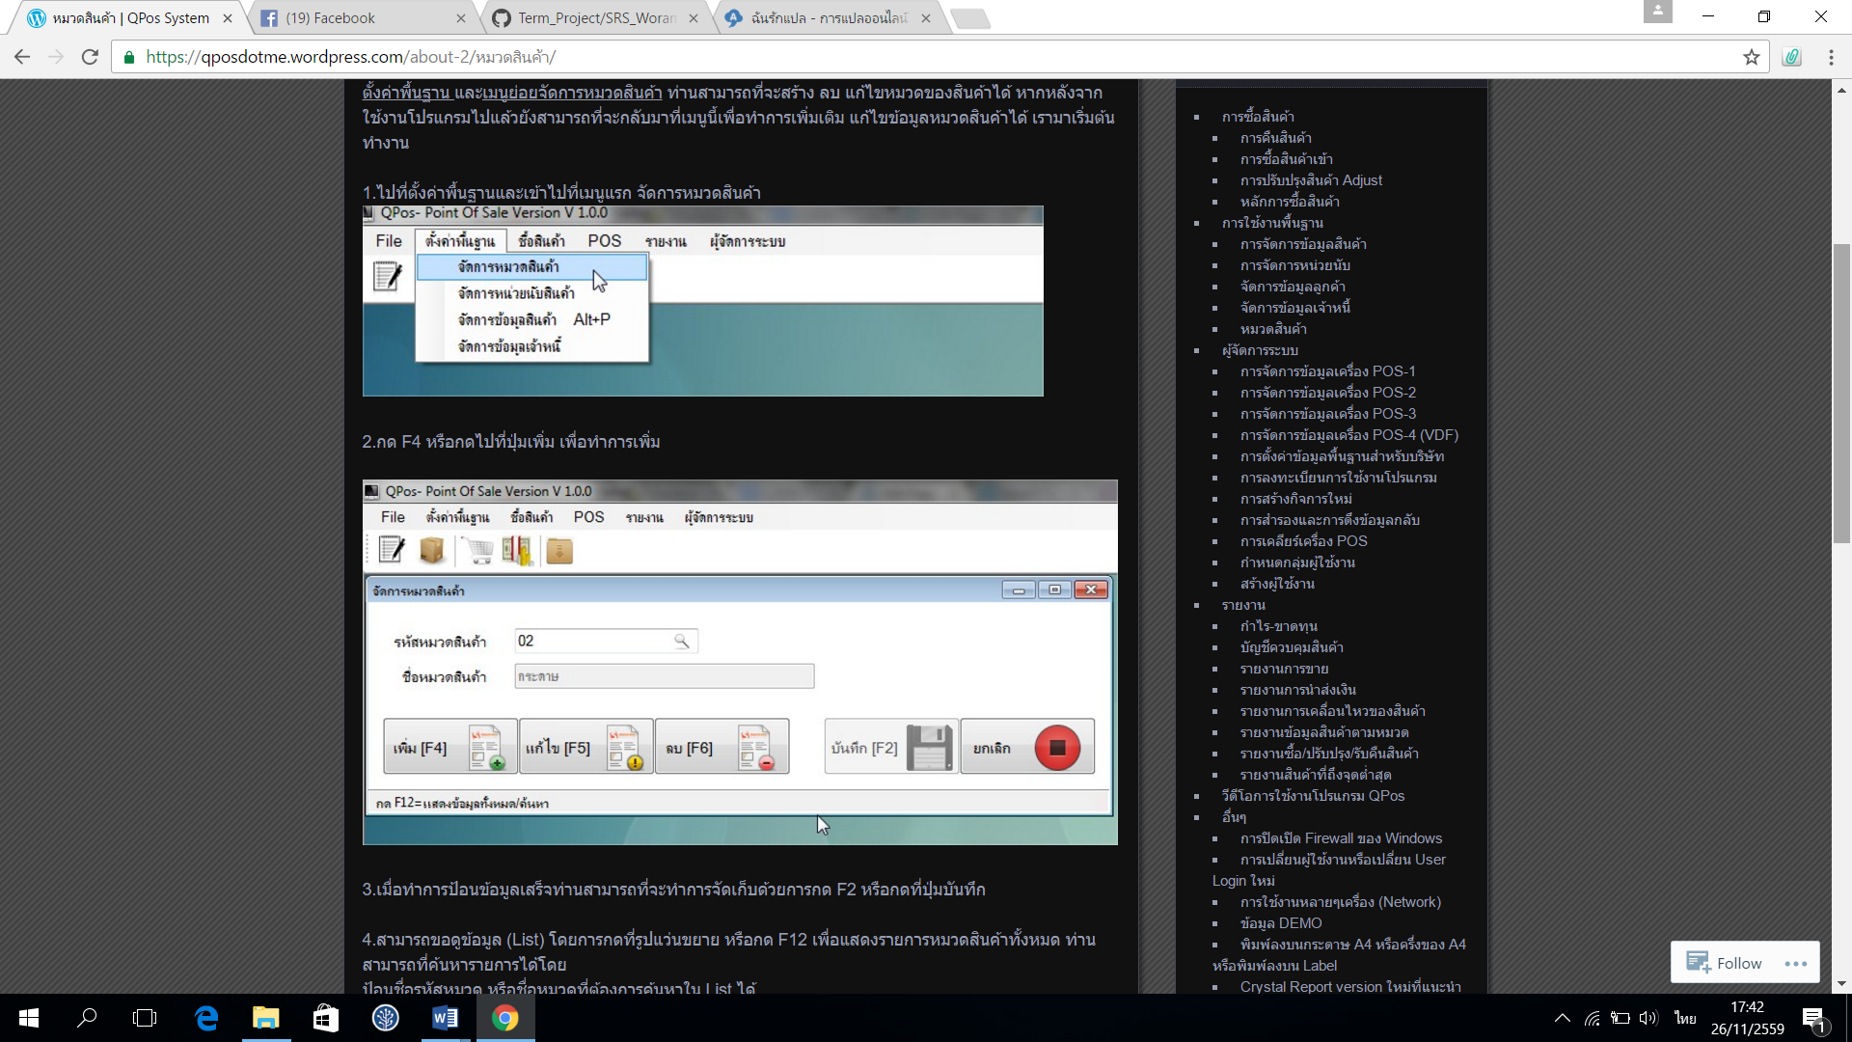



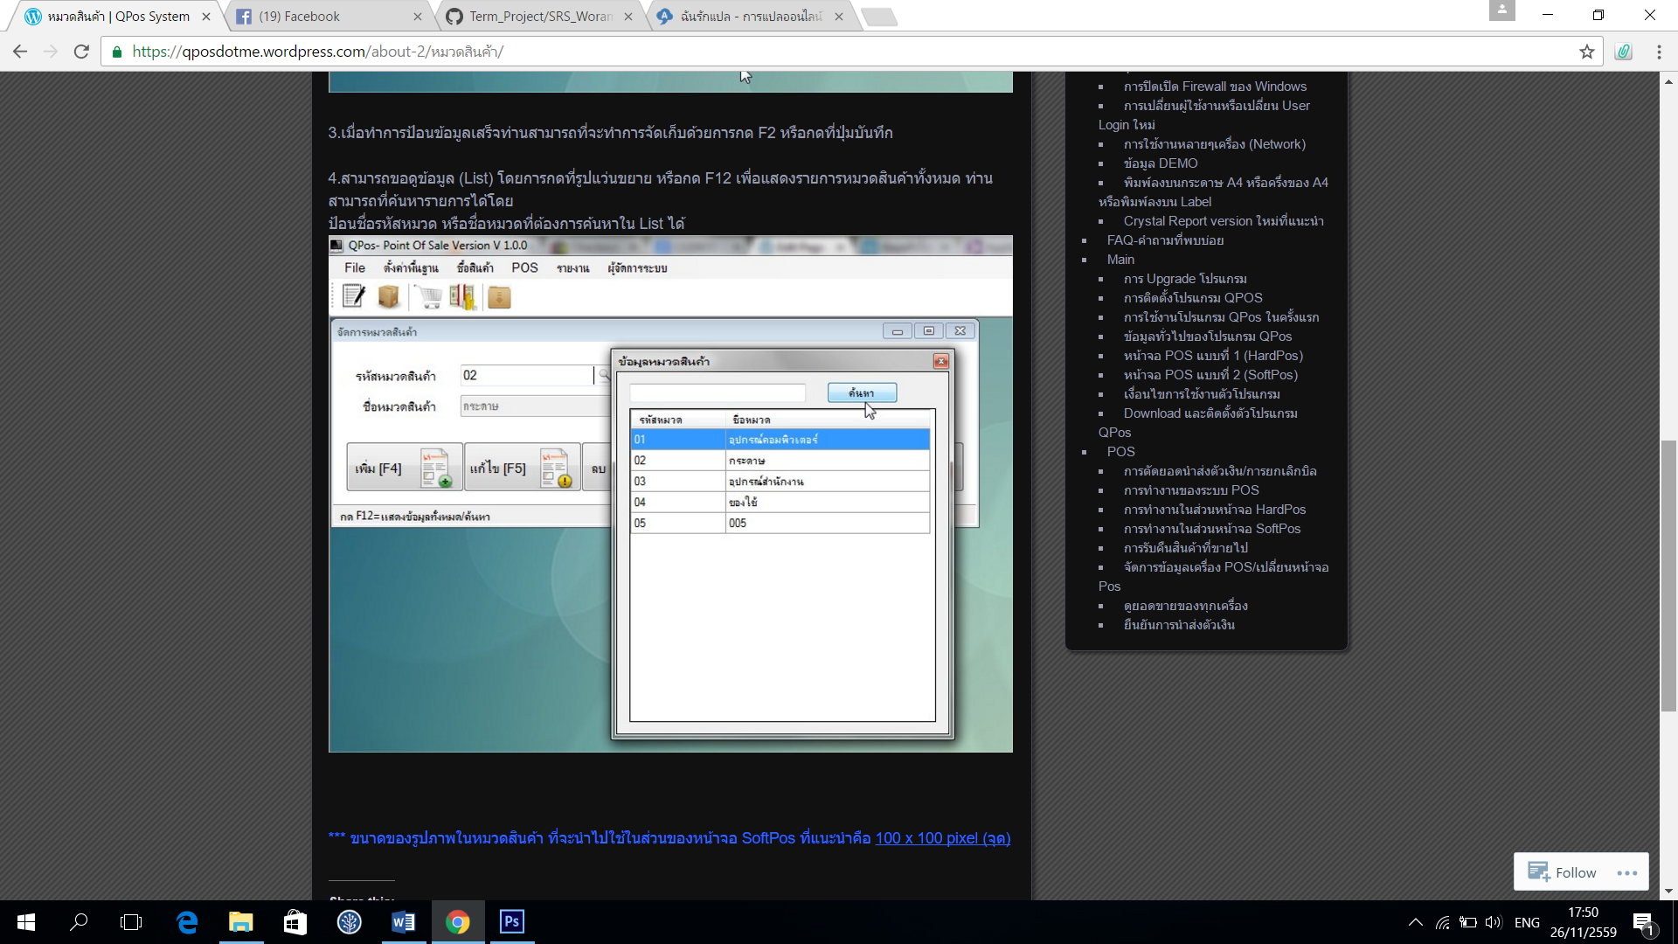

**SysReq Xref::**